ELECTRÓNICA ANALÓGICA. 2º CURSO ING. TELECOMUNICACIÓN
EXAMEN PARCIAL. FEBRERO 2009

- En circuito de la figura, los transistores tienen ┃V_{BE}┃=0.7 V y V_{A} = 200 V.
  - Construya una tabla con los valores de las corrientes de polarización de los transistores así como g_{m} y r₀ de los transistores Q₁, Q₂, Q₃, Q₄, Q₅, y r₀ para Q_{C}, Q_{D} y Q_{G} (suponga despreciable el efecto Early y las corrientes de base).
  - Suponiendo β=100, calcule la ganancia v₀/(v₊- v₋) y la resistencia de entrada.
  - Calcule el rango de entrada en modo común para garantizar la operación lineal.
  - Calcule el rango de salida (suponga V_{CEsat}=0.3 V)
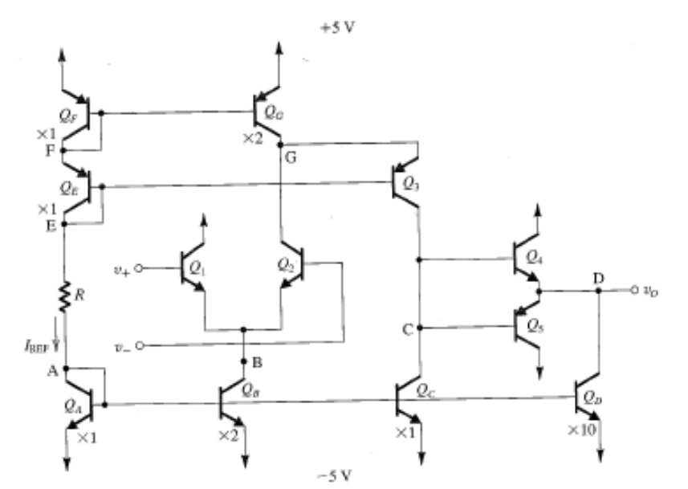

- La figura muestra un amplificador MOSFET de dos etapas.
  - Estime el ancho de banda si R = 50 kΩ, g_{m} = 6 mA/V, R_{D} = 5 kΩ, y C_{gs} = 3 pF y C_{gd} = 4 pF.
  - ¿Cuál es la ganancia en tensión a frecuencias medias cuando la salida es diferencial?
  - ¿Qué efecto tiene la reducción de la resistencia del generador de señal R sobre el ancho de banda?
